Инструкция:

Просмотр графика платежей

График платежей позволяет отслеживать состояние будущих взаиморасчетов по заказам. Найти его можно в меню Финансы – Графики платежей.
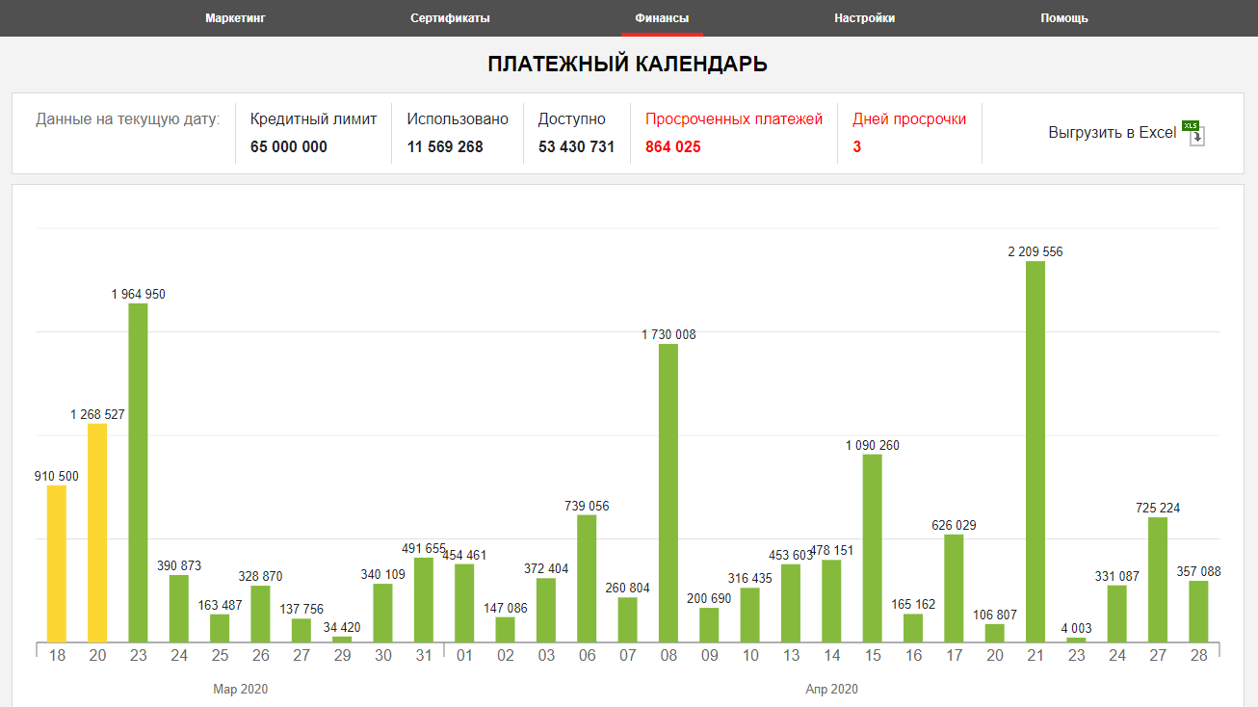

Сам график отображает будущие платежи по их сумме. Желтым цветом отмечены самые ближайшие платежи, подлежащие оплате.
В информационной панели отображаются данные:
- О кредитном лимите (общая сумма, сумма использованных средств и доступный остаток лимита)
- Сумма платежей, срок оплаты которых уже наступил, а также количество дней просрочки.

Кнопка «Выгрузить в excel» позволяет сформировать детализированный перечень платежей. Файл детализации будет сформирован автоматически и отправлен на e-mail, указанный в Вашем профиле.
